ROMSKO DETE U ŠKOLI

www.maturski.org

SADRŽAJ

Uvod…………………………………………………………………….…3
1. Diskriminacija u obrazovanju romske dece……………………….…...4
2. Isključenost Romske dece iz obrazovnog sistema……………………..4
3. Slaba školska postignuća romskih učenika…………………………....5
4. Rano napuštanje škole i neredovno pohađanje škole romskih
učenika………………………………………………………..…………6
5. Relevantni podaci………………………………………………………8
6. Osnovne pretpostavke interkulturalne edukacije romske dece……….9
7. Moguća rešenja kroz inkluziju dece i mladih romske nacionalnosti
u obrazovni sistem……………………………………………..……….10
Zaključak………………………………………………………………….11
Literatura…………………………………………………………………12

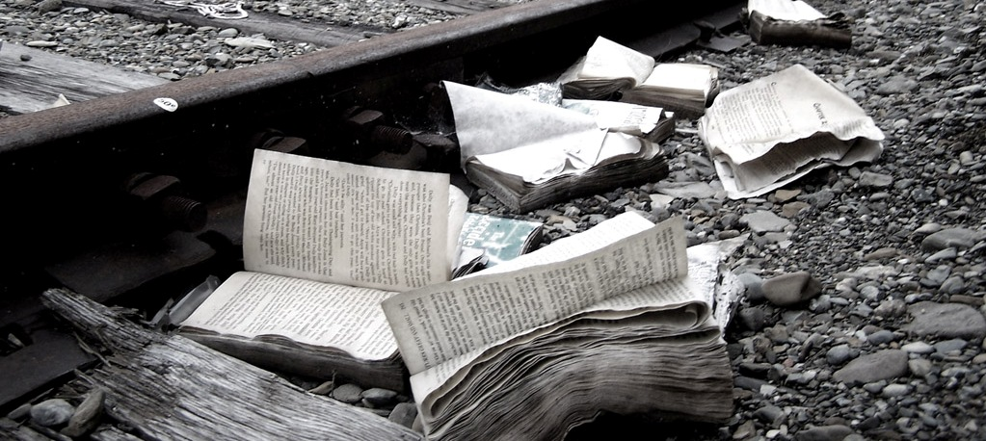

Uvod
Romska deca jesu deca sa posebnim potrebama, odnosno deca kojoj je potrebna posebna društvena briga. Jedan od najbitnijih razloga zbog kojih su ova deca svrstana u kategoriju dece s posebnim potrebama leži i u njihovim slabim obrazovnim postignućima. Prema podacima prikazanim u analizi sistema osnovnog obrazovanja u SRJ, "...romska populacija ima nizak procenat upisa u školu, nizak nivo pohađanja nastave, nizak nivo završavanja razreda, visok procenat ponavljanja i visok nivo odustajanja od škole. Najveći broj dece koja su započela osnovno školovanje školu napušta pre nego što završi četvrti razred" (Unicef, 2001). U ovom radu ćemo analizirati specifičnosti u obrazovanju romske dece; diskriminaciju, slaba školska postignuća romskih učenika, njihovo rano napuštanje škole i druge probleme vezane za obrazovanje Roma. Drugim rečima, pokušaćemo da ilustrujemo organizacioni i pedagoški haos koji vlada u sferi obrazovanja romske dece. Pored toga, obradićemo i različite teme u okviru podizanja socijalnog statusa romske dece u školama, njihove inkluzije u obrazovni sistem i dr.

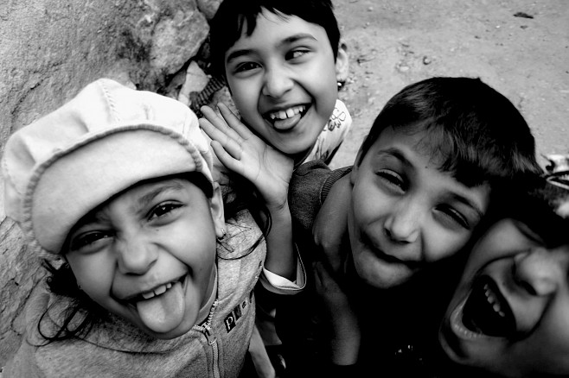

1. Diskriminacija u obrazovanju romske dece

Diskriminacija predstavlja jedan od vrlo značajnih faktora koji bitno utiče na školovanje romske dece. O njoj se dosta govori poslednjih nekoliko godina. Diskriminacija može biti vrlo vidljiva ali i nevidljiva, odnosno otvorena i zatvorena. Nevidljivu diskriminaciju je vrlo teško uočiti, pa samim tim, i odreagovati na pravi način. Diskriminacija, u stvari, predstavlja svako negativno sistemsko ponašanje dominantne društvene grupe koja različito tretira pripadnike drugih društvenih grupa koje imaju manje moći.
Romska deca u sistemu obrazovanja su izložena jednom od najtežih vidova diskriminacije – institucijalnoj diskriminaciji. Ova vrsta diskriminacije je uvek zatvorena i shodno tome, često negirana od strane većine ljudi koji su uključeni u obrazovni sistem. Za njih ona, kao takva, ne postoji. Diskriminatorski sistemi ne priznaju diskriminaciju, već takvo svoje ponašanje smatraju razumljivim. Stereotipi i predrasude koji se vezuju za romsku populaciju u mnogome doprinose društvenoj izolaciji romske zajednice i ostavljaju mesta diskriminaciji, kao pravu većine.
Romska deca su svakodnevno suočena sa rasizmom većinske zajednice. Neka istraživanja pokazuju da su u Španiji Romi najodbačenija etnička grupa ljudi. Autori koji su sproveli ovo istraživanje kažu da Romi o svojoj zajednici I njenim vrednostima isključivo na pozitivan način, dok sva svoja negativna iskustva objašnjavaju rasizmom i nerazumevanjem većinskog stanovništva. U španskim medijima o Romima se često govori u kontekstu socijalno-patoloških pojava: siromaštva, delinkvencije i zloupotrebe psihoaktivnih supstanci. Ni u Rumuniji stanje nije mnogo bolje – čak 70% Rumuna smatra da romsku decu treba školovati u posebnim školama, što ukazuje na visok nivo netolerantnosti većinskog stanovništva prema romskoj populaciji.
Da bi se Romska dece uključila u obrazovanje i da bi opstala u obrazovnom sistemu potrebno je prepoznati specifičnosti njihovih obrazovnih potreba. Da bi se što uspešnije pristupilo inkluziji romske dece, vrlo je značajno raditi na ojačanju profesionalnih uloga nastavnika kao partnera u pedagoškoj komunikaciji, afektivnoj interakciji, regulisanju socijalnih odnosa u odeljenju, kao i kompetenciji za razvoj tolerancije i uvažavanje različitosti.
Diskriminacija u obrazovanju predstavlja neuspeh sistema da romsku decu uključi u obrazovni sistem, jer se sam system više bavi prepoznavanjem diskriminacije nego njenim iskorenjivanjem. Vrlo je neophodno raditi na njenom preponavanju, ali je takođe važno u isto vreme raditi i na razbijanju stereotipa koji se tiču romske populacije uopšte.

2. Isključenost romske dece iz obrazovnog sistema

Isključenost romske dece iz obrazovnog sistema predstavlja veliki problem koji postoji u svim evropskim društvima u kojima živi romsko stanovništvo. Prema izveštajima organizacije "Save the Children", čak polovina romske dece u državama Evropske unije nikad nije išla u školu. U činioce koji izazivaju ovakvo stanje spada i rasizam neromskih roditelja koji se protive upisu romske dece u škole, diskriminacija od strane prosvetnih vlasti i birokratske procedure pri upisu, siromaštvo Roma usled kojeg oni ne mogu da plaćaju školovanje, socijalnu i fizičku izdvojenost Roma iz društvenih tokova, a i život u naseljima dosta udaljenih od škola.
U Srbiji je u osnovno obrazovanje uključeno manje od 40% romske dece, a u predškolsko obrazovanje samo 2%. Prema podacima koje je prikupilo Ministarstvo prosvete i sporta republike Srbije, školske 2002/03. godine od 82.800 romske dece uzrasta od 7 do 14 godina, samo 17.323 romskih učenika je pohađalo osnovnu školu, što čini 4,02 % ukupne populacije učenika. Po istom izvoru, te iste godine u Srbiji je bilo više od 65.500 romske dece van obrazovnog sistema. Pre ove godine podaci o romskoj deci u školama ne postoje jer se u školskoj administraciji nisu beležile razlike u nacionalnosti i maternjem jeziku.
Ovim se romskoj deci uskraćuje jedno od osnovnih ljudskih prava - pravo na obrazovanje. Samim tim se onemogućava pun razvoj ličnosti i svih potencijala deteta. To dovodi i do reprodukcije siromaštva i nepostojanja bilo kakve perspektive za bolju budućnost.

3. Slaba školska postignuća romskih učenika

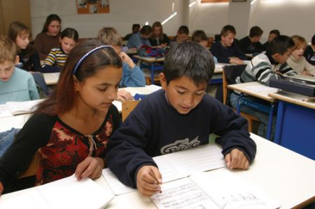
Pri polasku u osnovnu školu, Romska deca uglavnom nemaju predškolsko obrazovanje, pa kada pođu u školu budu ubačena u jednu potpuno novu sredinu koja ima drugačiji vrednosni sistem i način života od njihovog. U toj sredini mogu imati velikih teškoća u razumevanju novih socijalnih pravila iako njihova dotadašnja saznanja o stvarnom životu mogu biti bogatija od saznanja većinske zajednice. Roditelji ove dece uglavnom ne vide povezanost obrazovnog nivoa i socijalnog blagostanja i nemaju dobru saradnju sa nastavnicima.
Specifičnost u obrazovanju romske dece se odnosi na njihova mnogo niža obrazovna postignuća od postignuća neromske dece, bez obzira na uzrast i pol.
Rezultati u komparativnoj studiji Obrazovanje romske dece u Evropi pokazuju da u Francuskoj 95 % intervjuisanih učitelja smatra da njihovi romski učenici imaju nedovoljna postignuća. U Španiji, učitelji akademska postignuća svojih romskih učenika ocenjuju prosečnom ocenom 4,3 (na skali do 10), za razliku od prosečne ocene za neromske učenike od 6,9. Odnos između školskog uspeha i uzrasta učenika je obrnuto proporcionalan: što stariji učenik, to gori uspeh.
U Srbiji dostupni podaci o obrazovnim postignućima romskih učenika takodje pokazuju njihov lošiji školski uspeh u odnosu na neromske učenike. Na nacionalnom testiranju učenika trećeg razreda osnovne škole, na reprezentativnom uzorku škola (5000 učenika u 113 škola), prikupljeni su podaci o školskim ocenama romskih i neromskih učenika iz matematike i srpskog jezika.. Na kraju školske godine, većina romskih učenika ima najnižu prolaznu ocenu (2), a samo 5-10 % romskih učenika ima odličnu ocenu (5), za razliku od preko 40 % neromskih učenika koji dobijaju ovu ocenu u prva tri razreda iz oba predmeta. Pored toga, od 7-11 % romskih učenika dobija nedovoljnu ocenu (1) iz sprskog jezika na kraju godine, odnosno 10-14 % romskih učenika dobija nedovoljnu ocenu iz matematike, dok među neromskim učenicima ima manje od 1% onih koji dobijaju jedinicu na kraju školske godine.
Uz to, rezultati romskih učenika na standardizovanim testovima Nacionalnog testiranja pokazuju da i posle tri godine školovanja 50% njih nije savladalo ni osnovne pojmove iz matematike i ne moze da primeni svoja znanja u nekim jednostavnim situacijama (na nacionalnom nivou to se dešava samo u 11% slučajeva); i 56 % njih nije steklo osnovna znanja i veštine iz srpskog jezika (na nacionalnom nivou to se dešava u 14 % slučajeva). To pokazuje, prema nekim tumačenjima, da romska deca za neromskom zaostaju 2,2 školske godine u matematici, i 2,6 školske godine iz srpskog jezika.
U istom izveštaju urađena je analiza koja bi pokazala osnovne razloge za ovakav rezultat. Jedino objašnjenje je bilo da se takav rezultat dobija jer romska deca potiču iz siromašnijih porodica i da njihove porodice imaju niži obrazovni status. Po tome bi i deca neromskog porekla koja imaju isti socijalni status trebalo da imaju iste rezultete kao i romska deca. Međutim, analiza postignuća romskih i neromskih učenika sa sličnim socio-ekonomskim statusom je pokazala da razlike između njihovih postignuća postoje. Zato socijalni status ne može objasniti njihova slaba postignuća već jedan deo objašnjenja zašto romska deca postižu slabije rezultate verovatno leži i u nižem kvalitetu obrazovanja za romsku decu u osnovnim školama.
Niži kvalitet obrazovanja ovde znači drugačije stavove nastavnika prema romskim u odnosu na neromske učenike, na primer tako što se snižavaju očekivanja za romske učenike. Takođe znači i to da romska deca ne dobijaju dovoljno podsticaja i podrške od strane svojih nastavnika i verovatno se od romskih učenika očekuje da pokažu manje znanja da bi dobili istu ocenu.
Takođe, o njihovim slabim postignućima govori i broj romskih učenika koji ponavlja razred. Na nacionalnom nivou, stopa ponavljanja u prva tri razreda osnovne škole je jedan posto, a kod romskih učenika ova stopa iznosti 11% . Loša postignuća i ponavljanje razreda se koriste kao argumenti za prebacivanje romskih učenika u drugi tip škola, npr. u specijalne škole.
S druge strane, ponavljanje razreda i loš uspeh predstavajaju i jedan od uzroka što romska deca potpuno napuštaju školu.

4. Rano napuštanje škole i neredovno pohađanje nastave romskih učenika

Jedan od ključnih problema vezanih za obrazovanje romske dece jeste rano napuštanje osnovnog školovanja. U našoj zemlju, Romi provedu u obrazovanju samo polovinu vemena koje u školi provedu neromska deca, nastanjena u istim mestima (5,5 godina naspram 11 godina). Dokaz da država ne uspeva da obezbedi romskoj deci nivo obrazovanja koji ima garantuje Ustav, leži u činjenici da većina ove dece ne uspeva da završi čak ni osnovnu školu.
Romska deca najčešće napuštaju školu na prelasku iz četvrtog u peti razred, kad počinje predmetna nastava. Prema raznim istraživanjima, od desetoro romske dece koja upišu prvi razred osnovne škole, petoro će upisati peti razred, a samo jedno sedmi i možda završiti osnovnu školu. Prema istim istraživanjima, školske 2002/2003. godine je 3206 romskih učenika upisano u prvi razred osnovne škole, ali samo 944 romske dece je pohađalo osmi razred. To ukazuje da ni 30% romskih učenika ne stigne do završnog razreda. Između 70 i 90% romske dece se, u toku osnovnoškolskog obrazovanja, u nekom momentu, ispiše iz škole, dok nacionalni prosek prevremenog ispisivanja iz osnovne škole iznosi 4,4%. Ovaj jaz između obrazovanja romske i obrazovanje neromske dece je samo još jedan dokaz da u Srbiji ne postoje efikasni mehanizmi koji su neophodni za obezbeđivanje završetka osnovnog obrazovanja za sve.
Neredovno pohađanje nastave, jedan je od glavnih uzroka loših obrazovnih rezultata romskih učenika. O njihovom neredovnom poihađanju nastave u Srbiji nema preciznih podataka, jer nastavnici, u glavnom, izbegavaju vođenje evidencije o izostancima romske dece, čak i onda kada ona duže izostaju sa nastave. U dubljem sagledavanju ovog fenomena u našem obrazovnom sistemu ipak pomaže analiza neredovnosti pohađanja nastave romskih učenika, data u studiji Obrazovanje romske dece u Evropi. Osnovni zaključci ove studije, odnose se na činjenicu da na neredovnost pohađanja nastave romskih učenika veći uticaj ima njihov apsentizam nego odsutnost.
U realnim mogućnostima deteta da pohađa ili ne pohađa školu sadržana je suštinska razlika između apsentizma i odsutnosti. Pojam odsutnosti označava nepohađanje nastave usled opravdanih razloga koji dolaze izvan škole. Učenici često odsustvuju zbog zahteva posla svojih roditelja, sagregacije, nomadskog načina života i dr., dok uzroke apsentizma možemo naći u socio-pedagoškim procesima unutar same škole . Etnički faktori, nekompatibilnost školskih i porodičnih normi, slabe socioafektivne veze i kulturne interakcije između romske dece, neromske dece i učitelja, samo su neki od faktora koji utiču na pojavu apsentizma.

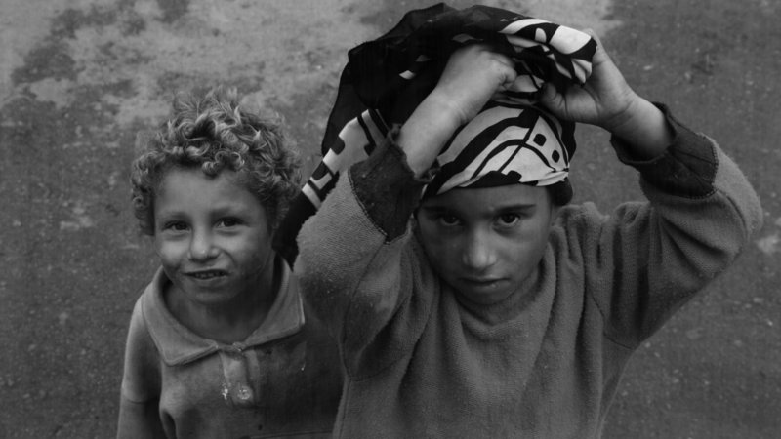

5. Relevantni podaci

- 70-90% romske dece se suočava sa posebnim preprekama koje pristup predškolskom obrazovanju čine težim nego drugima u predškolskim ustanovama (birokratski propisi, otvoreno ili prećutno izbegavanje da se romsko dete upiše, itd.). Posledica toga je mnogo niža stopa upisa romske dece u predškolske ustanove
- 30-50% romske dece, ukoliko su upisana u predškolsko obrazovanje, ona su disproporcionalno upisana u predškolske ustanove koje rade u najgorim uslovima i pružaju niži kvalitet predškolskog obrazovanja od predškolskih ustanova u koje su upisana neromska deca.
- 50 -70% ima poteškoće u upisivanju nastale zbog birokratskih propisa kojima se zahteva dokaz o prijavi prebivališta ili druga dokumentacija koja nije lako dostupna, i otvoreno odbijanje školskih organa da upišu romsku decu odvraćanjem roditelja od upisivanja dece u školu.
- 70-90% romskih učenika se nalazi u specijalnom obrazovanju koje je posledica primene neobjektivnih procedura ocenjivanja i koje ne uzima u obzir različito životno iskustvo pojedinih učenika i probleme zbog nepoznavanja jezika.
- 10-30% romskih učenika koji su upisani u standardne škole u okviru obaveznog obrazovanja i pohađaju nastavu u mešovitim razredima izloženi su nižem kvalitetu nastave (osporavaju ih i podržavaju nastavnici u manjoj meri nego druge učenike, nedolazak romske dece se ignoriše, nastavni program za romsku decu se skraćuje, očekivanja i ciljevi nastavnika za romsku decu su niži, nisu uključena u neke vannastavne aktivnosti, itd.).
- 50-70% Romskih učenika napušta škole u nekom trenutku obaveznog obrazovanja u nesrazmerno većem broju od drugih neromskih učenika. Nastavnici, škole i školske vlasti ignorišu ovo ili ulažu manji trud da bi sprečili napuštanje škole kada se radi o romskom učeniku nego kada se radi o učeniku koji nije Rom.
- 30-50% postignuća romskih učenika koji su uspeli da završe obavezno obrazovanje su znatno niži u poređenju sa neromskim učenicima zbog svih prepreka i poteškoća sa kojima se suočavaju tokom obaveznog školovanja. Ovo praktično ograničava njihove šanse da nastave sa obrazovanjem ili da se upišu u kvalitetnije srednje obrazovanje.
- 10-30% romske dece ne nastavljaju sa školovanjem posle obaveznog obrazovanja u većem obimu od neromskih učenika. To ih sprečava da dobiju stručnu osposobljenost ili da nastave sa školovanjem posle srednjeg obrazovanja.
- Ukoliko romski učenici nastave sa školovanjem posle obaveznog obrazovanja, nesrazmerno veliki broj njih se usmerava ka zanatskim smerovima (naročito skraćenim) što ograničava njihove perspektive u obrazovanju.
- 50-70% romskih učenika zbog siromaštva ne poseduje obavezne udžbenike, dodatne materijale i druga neophodna sredstva za nastavu/učenje (sveske, olovke, itd.) što im u stvari ograničava mogućnosti učenja i otežava učenje.
- 70-90% romske dece trpe uznemiravanje, kinjenje, nepoštovanje i druge manifestacije rasizma za posledicu imaju socijalnu ekskluziju i izolaciju romskih učenika. Postojeći mehanizmi za sprečavanje i suzbijanje uznemiravanja romskih učenika ne primenjuju se efikasno u slučaju Roma. Takve pojave bi mogle imati dalekosežne posledice po napore za integraciju, pogotovu ako ih nastavnici tolerišu. (Odbor za obrazovanje Lige za Dekadu Roma)
6. Osnovne pretpostavke interkulturalne edukacije romske dece
Smatra se da bi Romi trebalo da idu u redovne škole, zajedno sa ostalom decom, međutim, u praksi se pokazuje drugačije. U neki zemljama, romska deca idu u specijalna odeljenja, negde se koriste intermedijarni modeli, kao neka vrsta prijemnih odeljenja ili tzv. “bridge school“. Recimo, u Francuskoj, koja se smatra jednom od kolevki civilizaije, do sedamdesetih godina prošlog veka Romi se nisu obrazovali i tek tada su počeli da prave adaptirana odeljenja gde su primali decu samo u ograničenom periodu. Danas je akcenat stoji na potpunoj integraciji ove dece u redovni školski sistem.
Integracija se počela odvijati, kako u Evropi, tako i kod nas, bez precizno određenih kriterijuma, nastavnici nisu bili adekvatno obučeni, a nije postojao ni tačan uvid u broj i heterogenost romske populacije. Napravljeni su programi koji se nisu mogli sprovoditi na celokupnoj etničkoj zajednici, zbog toga su se roditelji češće opredeljivali za škole gde deca imaju bolji status, što je dovelo do formiranja škola gde najveći broj učenika i jesu romska deca. Pristupi koji se bave specijalnom edukacijom, pružanjem pomoći i oni pristupi koji se bave Romima kao problematičnom grupom, nisu se pokazali kao dobri. Oni samo podstiču marginalizaciju i dezintegraciju romske populacije. Rešenje je potrebno pronaći u obrazovanju, koje nudi iste mogućnosti kao i za ostale manjinske grupe.

Uvođenjem knjiga na romskom jeziku u redovni proces obrazovanja, ne postiže se skoro ništa, dok se i ostatak populacije ne upozna sa činjenicom da romska kultura obogaćuje evropsku kulturnu baštinu. Njihova kultura, muzika, književnost su gotovo zaboravljene i slabo se o njima govori i piše. Trebalo bi u nastavni program uneti određene sadržaje koji se tiču romske kulture, za sve učenike, bili oni Romi ili ne.
Iskustvo potvrđuje da se romska deca koja idu u predškolske ustanove, bolje prilagođavaju u redovnim školama. Takođe, prilagođavanje je jednostavnije, ako su i nastavnici pripremljeni za rad sa romskom decom. Ali, ne može se govoriti o rešavanju problema edukacije ukoliko se pre toga ne pristupi rešavanju socio-ekonomskog statusa i obezbeđivanja socijalne pozicije. Pojedine organizacije koje se bave ovom problematikom ističu da stalna socijalna pomoć utiče na to da ova populacija manje vrednuje datu pomoć i da ti ljudi nemaju želju za promenom. Predlaže se da budu odgovorni za sredstva koja dobijaju i da plaćaju jedan deo te pomoći. Cilj je da, kroz edukaciju, nauče da odbace bespomoćnost i ulogu žrtve kao nešto što oni smatraju socijalno poželjnim oblikom ponašanja.
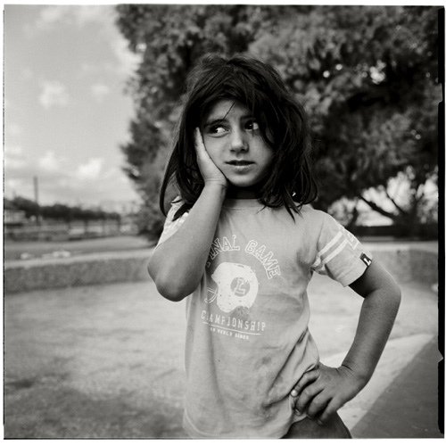
7. Moguća rešenja kroz inkluziju dece i mladih romske nacionalnosti u obrazovni sistem
Živimo u društvu koje je puno predrasuda i koje diskriminiše sve koji se naki način razlikuju. Rešavanje ovih problema, kao i podizanje svesti o antidiskriminaciji i pravima čoveka i građanina je potrebno na svakom nivou. Sve to je dovelo do toga da se više pažnje posvećuje onima koji se bave Romima, naravno zarad određenih interesa, nego samim Romima. Mora se reći da u jednoj takvoj igri učestvuju i romske zajednice, među kojima postoji podela na „romsku elitu“ i na one najsiromašnije. Pravo rešenje za to jeste uzajamna i nesebična saradnja zajednica, romske i neromske. U strategiji Ministarstva prosvete i sporta 2005- 2010 govori se o ogromnom značaju postizanja kvalitetnog obrazovanja za sve, gde se misli na pripadnike nacionalnih manjina, ali, pre svega, na romsku decu. Do sada su objavljena dva kataloga o programu stručnog usavršavanja zaposlenih u prosveti, ističe se da postoji posebna grupa seminara koja se bavi problematikom obrazovanja pripadnika nacionalnih manjina. Na jednom od ovih seminara, koji je pod nazivom „ Romsko dete i škola“, istaknut je program stručnog usavršavanja učitelja i saradnika koji rade sa romskom decom. Jedan od ciljeva seminara sastoji se u podsticanju učesnika na preduzimanje konkretnih akcija koje će pomoći u inkluziji romske dece. Akcije se mogu sprovoditi individualno - u sopstvenom odeljenju ili grupno - saradnjom sa kolegama. Do sada su sprovedene razne akcije sa sledećim ciljevima:
1. poboljšanja uspešnosti u učenju (ogleda se kroz rad učitelja sa decom u školi i posebnom prilagođavanju domaćih zadataka romskim učenicima, radi njihovog lakšeg rešavanja),
2. unapređenja saradnje sa romskim porodicama (kroz uspostavljanje saradnje sa lokalnom romskom organizacijom, kućne posete i obilazak porodica, sakupljanje podataka o načinu života dece u porodici, provođenju slobodnog vremena, običajima, proslavama…),
3. jačanja kulturnog identiteta (uvođenjem elemenata tradicije i kulture Roma prilikom obrade nastavnih sadržaja, organizovanjem odeljenskih kvizova znanja o Romima, obeležavanjem svetskog dana Roma na nivou škola, unošenjem pisanih radova sa tematikom iz života Roma prilikom obeležavanja značajnih datuma u školi),
4. podizanja socijalnog statusa romske dece u odeljenju/školi (organizovanjem psiholoških radionica, češćim fizičkim kontaktima, češćim uključivanjem romske dece u vannastavne aktivnosti i nastupe, isticanjem opaženim posebnih veština i talenata romske dece, promovisanjem aktivnosti u kojima su učestvovala romska deca),
5. pružanja pomoći romskim porodicama i deci (ostvarivanjem saradnje sa lokalnom ambulantom radi saniranja zdravstveno-higijenskih uslova, sakupljanjem školskog pribora koji se čuvao u školi i namenski koristio, prikupljanjem neophodne obuće i odeće kao i udžbenika i opreme za fizičko, omogućavanjem dužeg zadržavanja dece u prostorijama škole nakon završetka časova i pomoći u izradi domaćih zadataka, otvaranjem savetovališta za decu i roditelje pri školi.).

Zaključak

Romima treba pomoć, dugo su bili zaboravljeni, da bi sad sve to bilo drugačije, treba ih integrirati. Zamislite šta se sve krije u tim malim Romima kad bi išli u škole. Možda bi se otkrilo da među njima postoji neki mali genije koji bi Srbiju digao na noge, ali ne muzikom, pošto to već čine. Škola je prva i osnovna stvar, početak i kraj. Bez škole nema ničega. Da se može bez obrazovanja i bez škole, zbog čega bi drugi ljudi imali fakultete i diplome? Ne možemo samo govoriti „nema problema“, niti više pristajati na kliše: „nema problema, oni sviraju muziku, pevaju, ne treba njima škola“. Romi su inteligentan, talentovan narod, samo to niko ne zna, a što je najveći problem, ni oni sami to ne znaju. Oni imaju svoj identitet, imaju svoju kulturu, jezik, običaje, tradiciju, istoriju. Sve se to mora vrednovati i tome dati prostor i poštovanje.

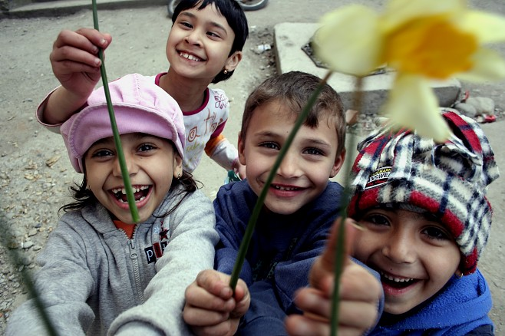

Literatura:

*Ministarstvo prosvete i sporta, Sektor za razvoj obrazovanja i međunarodnu prosvetnu saradnju (2003): Katalog progama stručnog usavršavanja zaposlenih u obrazovanju za školsku 2003/04: S. Macura-Milovanović, S. Tatić-Janevski,
*M.Kovačević, "Romsko dete i škola", str. 76, Beograd
*Mitrović, A. (1990): Na dnu - Romi na granicama siromaštva. Beograd: Naučna knjiga
*Barriers to the Education of Roma in Europe (2002): United Nations Special Session on Children
*Macura-Milovanović, S. (2005): Pedagoški aspekti uključivanja romske dece iz naselja Deponija u obrazovni sistem. Doktorska disertacija. Pedagoški fakultet, Univerzitet u Ljubljani
*Sveobuhvatna analiza sistema osnovnog obrazovanja u SRJ (2001): Beograd: UNICEF.

*Glumbić N. (2005): Razvojne specifičnosti romske populacije u školama za decu ometenu u mentalnom razvoju, Pedagogija, Forum pedagoga Srbije i Crne Gore, vol. 14,

*Calvo T. (1990): Espan˜a racista? Madrid: Editorial Antrophos.

*Rromanipe(n): O kulturnom identitetu Roma: promovisanje i zaštita kulturnih prava u Programu javnog zastupništva, 2003-2005. / urednica Barbara Davis, Beograd: Care International, 2005.

*Jednaka dostupnost kvalitetnog obrazovanja za Rome u Srbiji. Izveštaji o monitoringu. (2007): Fond za otvoreno društvo. Beograd;

www.maturski.org

